КОНТРОЛЬНАЯ РАБОТА № 1
ПО УЧЕБНОЙ ДИСЦИПЛИНЕ «ГЕОЛОГИЯ»

Вариант 1.

- На какие виды делятся тектонические движения по классификации Гилберта-Штилле? Поясните сущность эпейрогенических и орогенических движений.
- Условия образования и формы нахождения минералов в природе.
- Охарактеризовать осадочные месторождения железа.
- Задача.

Вариант 2.

- Интрузивный и эффузивный магматизм. Типы вулканических извержений.
- Методы определения абсолютного возраста горных пород
- Магматические месторождения железа.
- Задача.

Вариант 3.

- Метаморфизм и его виды.
- Закономерности размещения полезных ископаемых.
- Понятие о подсчете запасов.
- Задача.

Вариант 4.

- Локальный метаморфизм и его виды.
- Геологическая деятельность подземных вод.
- Методы поисков месторождений полезных ископаемых.
- Задача.

Вариант 5.

1. Условия залегания горных пород. Структуры осадочных комплексов. Типы слоистости различных по составу горных пород.
- Геологическая съемка. Виды геолого-съемочных работ.
- Способы отбора проб.
- Задача.

Вариант 6.

- Разрывные нарушения, их виды.
- Водные свойства горных пород.
- Геологическая документация подземных горных выработок.
- Задача.

Вариант 7.

- Геологическая деятельность ветра.
- Геохронологическая и стратиграфическая шкалы.
- Месторождения ископаемых углей.
- Задача.

Вариант 8.

- Геологическая деятельность поверхностных вод.
- Морфологические типы складок.
- Разведка месторождений полезных ископаемых.
- Задача.

Вариант 9.

- Согласное и несогласное залегание слоистых толщ.
- Геологическая работа рек.
- Условия обводнения месторождений полезных ископаемых.
- Задача.

Вариант 10.

- Литогенез.
- Методы определения относительного возраста горных пород.
- Формы рудных тел.
- Задача.

Задача.
Зарисовать кристалл согласно варианта. Построить оси. Написать формулу симметрии кристалла и пояснить ее.

№ варианта | 1 | 2 | 3 | 4 | 5 | 6 | 7 | 8 | 9 | 10
№ кристалла | Рис.7  2 | Рис.9  1 | Рис.9  2 | Рис.7  11 | Рис.9  3 | Рис.9  5 | Рис.9  6 | Рис.7  6 | Рис.7  1 | Рис.10  5

Содержание работы. Определить элементы симметрии кристаллов в таком порядке: сначала определить оси (начинают с определения осей высшего порядка, затем переходят к определению наличия и количества осей второго порядка). Далее определить наличие и количество плоскостей симметрии и присутстствие плоскостей симметрии. Записать формулу симметрии кристалла.

Методические указания к задаче.

ОБЩИЕ СВЕДЕНИЯ. Многие минералы благодаря закономерному расположению входящих в их состав атомов, ионов и молекул имеют форму правильных многогранников — кристаллов. В строении, свойствах и процессах образования кристаллов имеются строгие закономерности, изучением которых занимается один из разделов геологии — кристаллография.
В кристаллах различают элементы ограничения: грани, вершины, ребра. Грани — это плоскости, ограничивающие многогранник, ребра — линии пересечения граней, вершины — точки пересечения ребер¹.
Формы граней кристаллов разнообразны. Грани могут быть представлены квадратами, треугольниками, прямоугольниками и др. В основу наименований граней положены греческие корни. Наиболее употребительными терминами кристаллографической номенклатуры являются следующие: моно (одно, единственный), ди (дву, дважды), три (три, трех, трижды), тетра (четыре, четырех), пента (пять, пяти), гекса (шесть, шести), окто (восемь, восьми), дека (десять, десяти), додека (двенадцать, двенадцати), эдра (грань), гониа (угол), син (сходно), пинакос (таблица, доска), клинэ (наклон), поли (много), скаленос (кривой, неровный). I учетом этой номенклатуры даются названия не только граням, но и многогранникам. Например, кристаллы галита, пирита и флюорита часто образуют кубы, их называют гексаэдрами (гекса – шесть, эдра – грань).
¹ Элементы ограничения связаны определенной зависимостью, нашедшей свое отражение в формуле Эйлера: h + е = г - 2 граней, г — число ребер, е — число вершин.

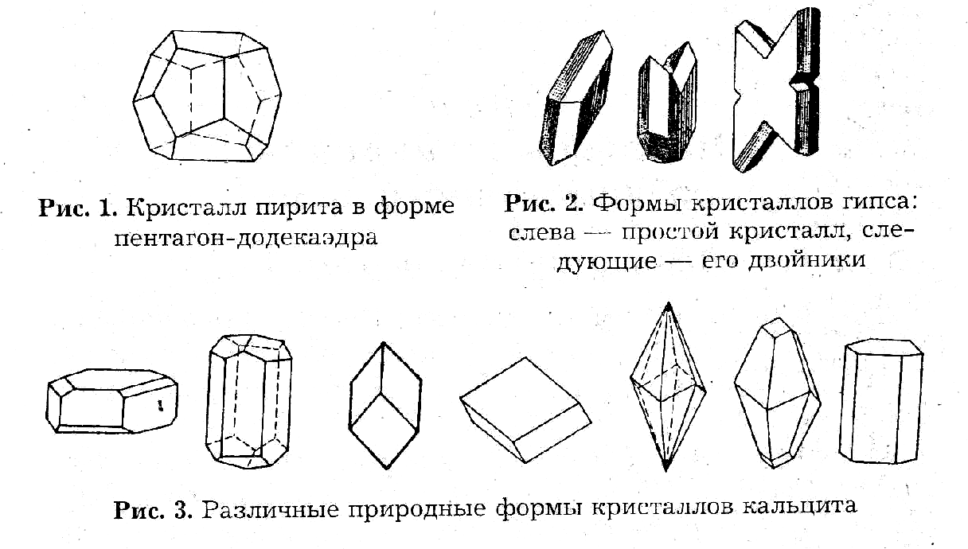

Кристаллы кальцита встречаются в виде ромбоэдров. Пирит нередко кристаллизуется в форме пентагон-додекаэдров (пента— пять, додека — двенадцать), т. е. кристалл состоит из двенадцати пятиугольников (рис. 1).
Каждому минералу кристаллического строения характерна своя форма кристаллов, которая может использоваться в качестве диагностического признака. Так, для кристаллов гипса свойственна таблитчатая форма, а при срастании двух таких кристаллов или нескольких возникает весьма своеобразный сросток, напоминающий форму ласточкина хвоста (рис. 2).
Однако для некоторых минералов форма кристаллов может быть различна и обусловлена условиями образования. Так, минерал кальцит встречается в форме ромбоэдрических, таблитчатых и других образований (рис. 3).
Кристаллическая симметрия. Среди минералов кристаллического строения обнаруживается симметрия. В отличие от симметрии в живой природе она называется кристаллической симметрией.
Кристаллическая симметрия — это правильная повторяемость элементов ограничения (ребер, граней, вершин) и других свойств кристаллов по определенным направлениям.
Наиболее отчетливо симметрия кристаллов обнаруживается в их геометрической форме. Наличие симметрии в кристаллах легко заметить, если рассечь минерал плоскостью, вращать его вокруг определенной оси и сопоставить расположение элементов ограничения кристалла (граней, ребер, вершин) относительно точки, лежащей в центре кристалла.
В кристаллах наблюдаются элементы симметрии: оси, плоскости и центр.
Осью симметрии кристаллического многогранника называется линия, при вращении вокруг которой правильно повторяются одинаковые элементы ограничения и проявляются одинаковые свойства кристалла.
Оси симметрии обозначаются заглавной латинской буквой L. При вращении кристалла вокруг оси симметрии элементы ограничения и другие свойства кристаллов будут повторяться определенное количество раз. Если при повороте кристалла на 360° многогранник совмещается со своим исходным положением дважды, имеют дело с осью симметрии 2-го порядка, если трижды — с осъга симметрии 3-го порядка. При четырех- и шестикратном совмещениях имеют дело с осями 4-го и 6-го порядков. Оси симметрии имеют следующие обозначения: L²— ось 2-го порядка, L³—.ось 3-го порядка, L⁴ — ось 4-го порядка, L⁶ — ось 6-го порядка.
Порядком оси симметрии называется количество совмещений кристалла с первоначальным положением при повороте на 360°.
В кристаллическом многограннике может быть несколько осей симметрии различных порядков. Коэффициент, стоящий перед символом оси симметрии, показывает количество осей симметрии того или иного порядка. Так, в кубе мы имеем три оси симметрии 4-го порядка (проходят через середины.противоположных граней), четыре оси 3-го порядка (проводятся через противоположные вершины трехгранных углов) и шесть осей 2-го порядка (проходят через середины противоположных ребер) — рис. 4.
Плоскость симметрии кристаллического многогранника — это плоскость, по обе стороны которой располагаются одинаковые элементы ограничения и проявляются одинаковые свойства кристаллов (рис.5).

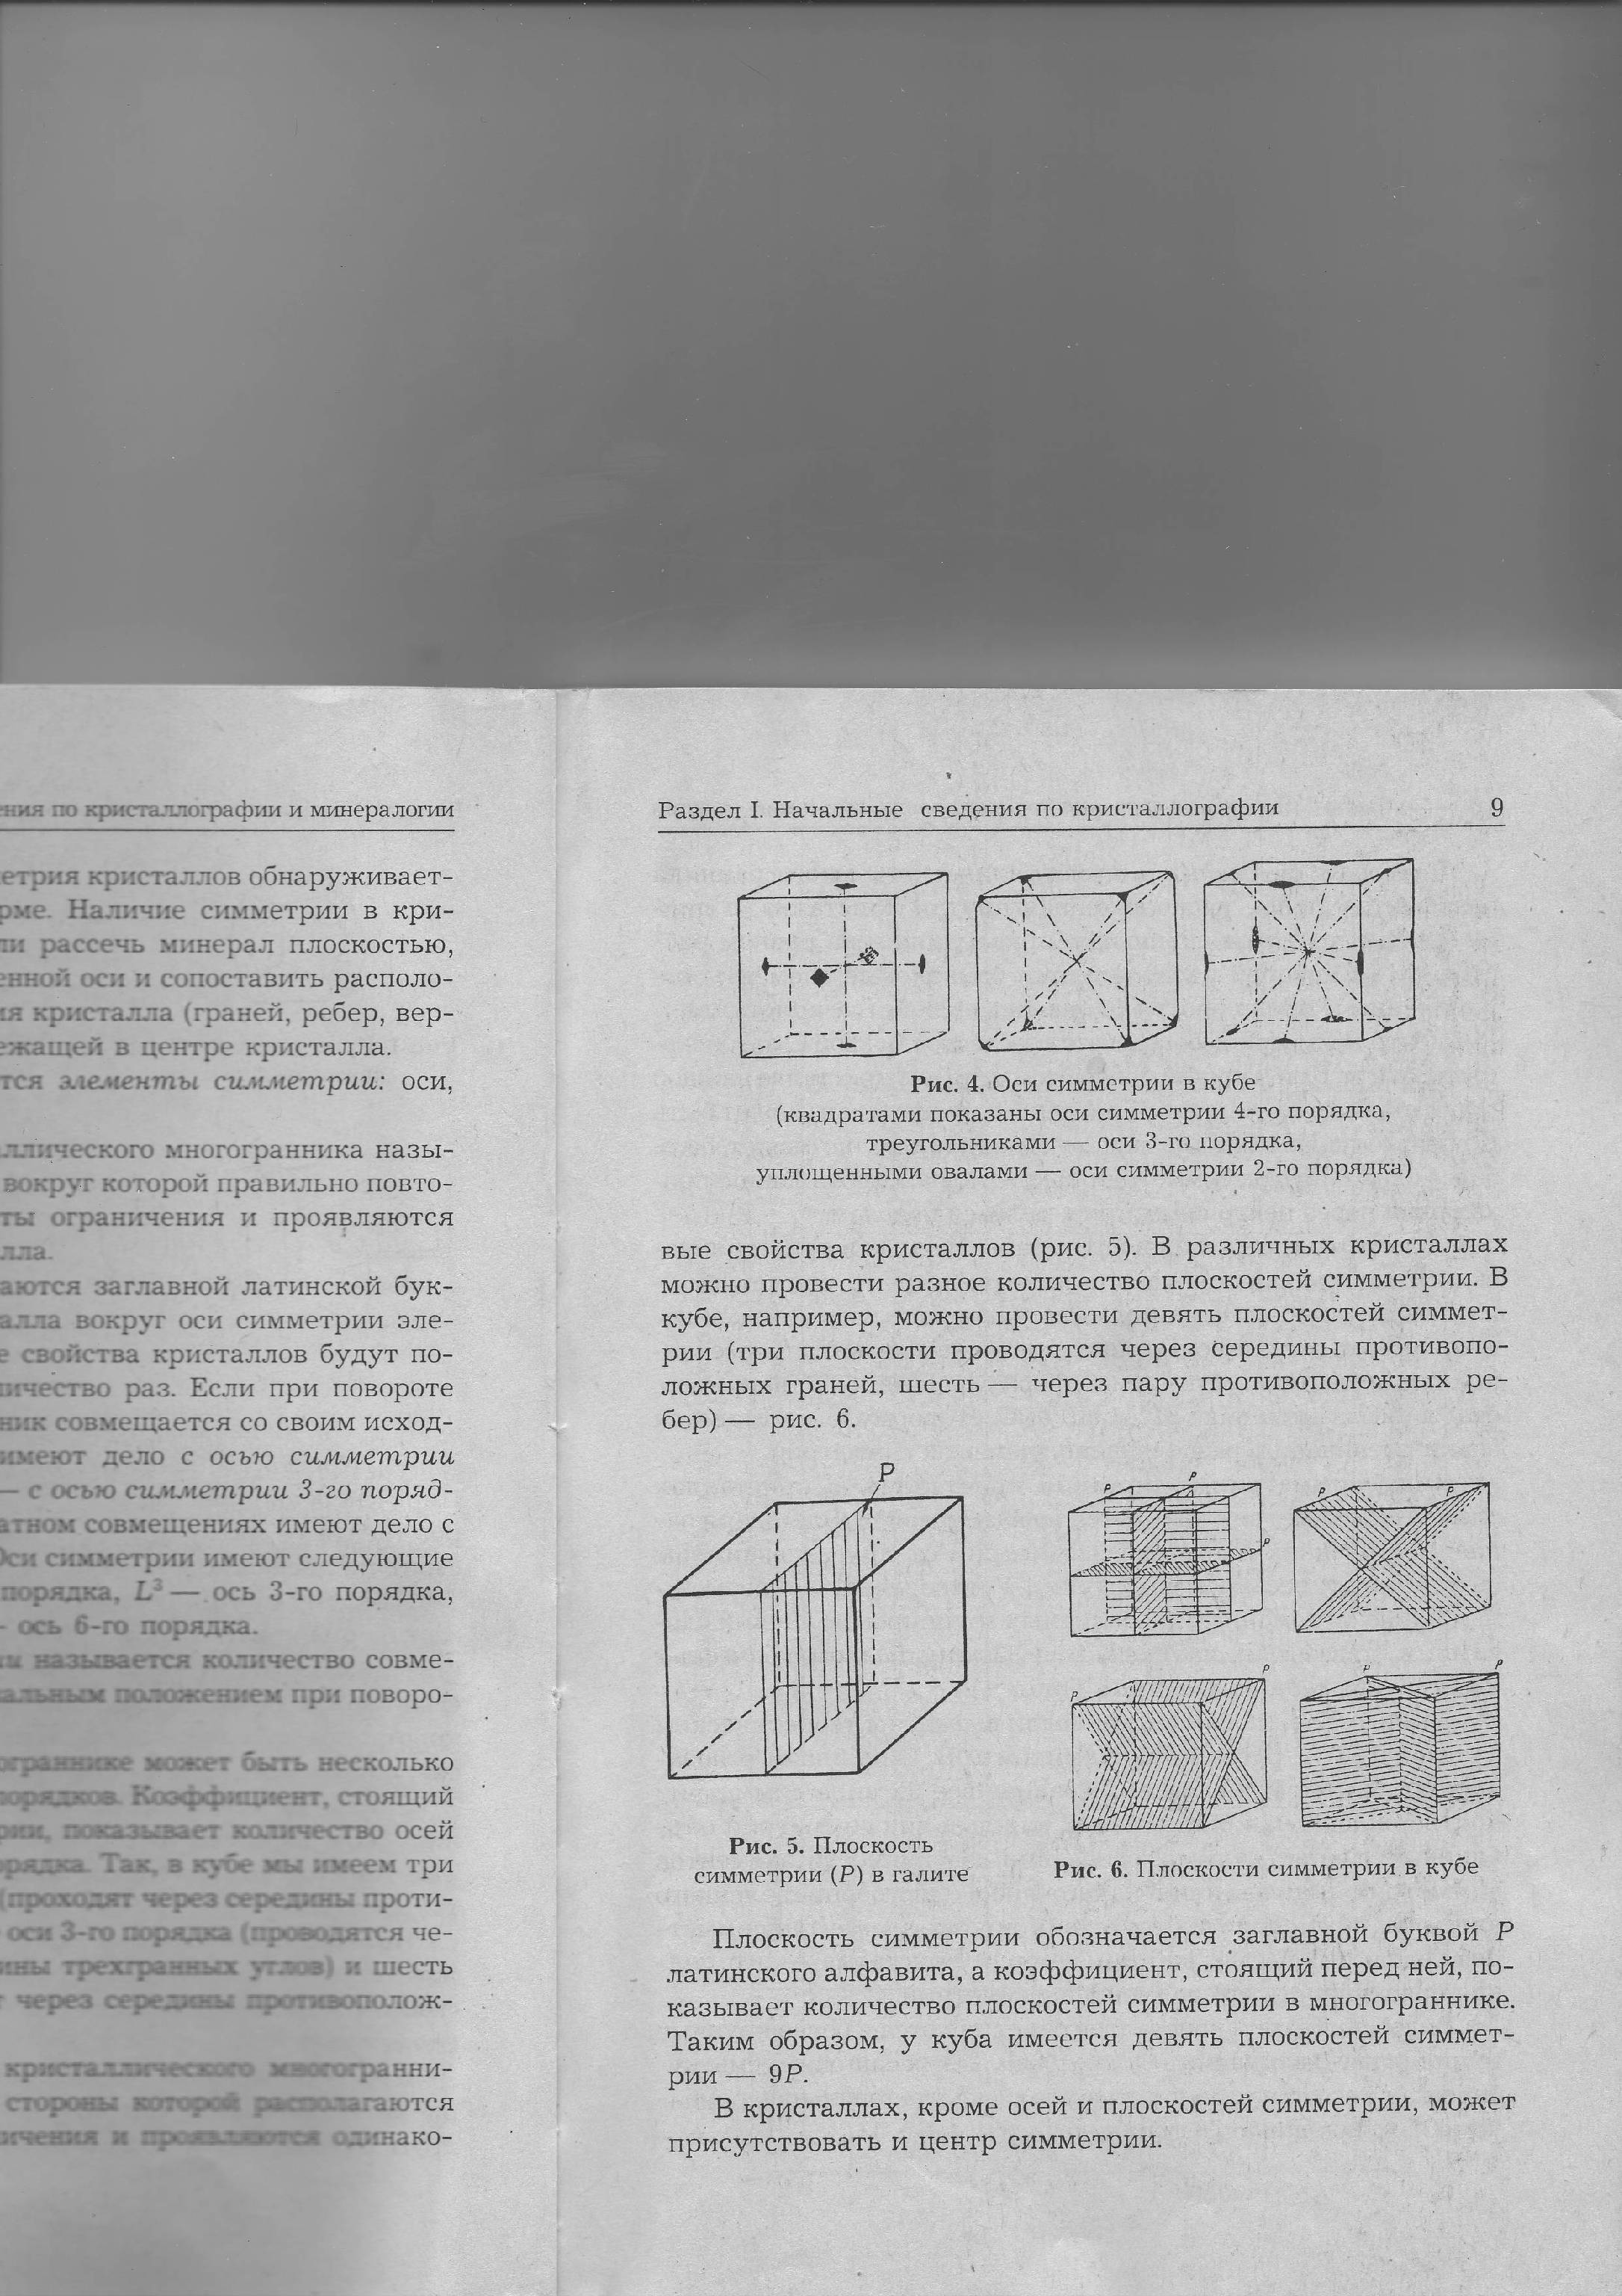

вые свойства кристаллов (рис. 5). В различных кристаллах можно провести разное количество плоскостей симметрии. В кубе, например, можно провести девять плоскостей симметрии (три плоскости проводятся через середины противоположных граней, шесть — через пару противоположных ребер) — рис. 6.
Плоскость симметрии обозначается заглавной буквой Р латинского алфавита, а коэффициент, стоящий перед ней, показывает количество плоскостей симметрии в многограннике. Таким образом, у куба имеется девять плоскостей симметрии — 9Р.
В кристаллах, кроме осей и плоскостей симметрии, может присутствовать и центр симметрии.
Центром симметрии кристаллического многогранника называется точка, расположенная внутри кристалла, в диаметрально противоположных направлениях и на равном расстоянии от которой располагаются одинаковые элементы ограничения и проявляются одинаковые свойства кристалла.

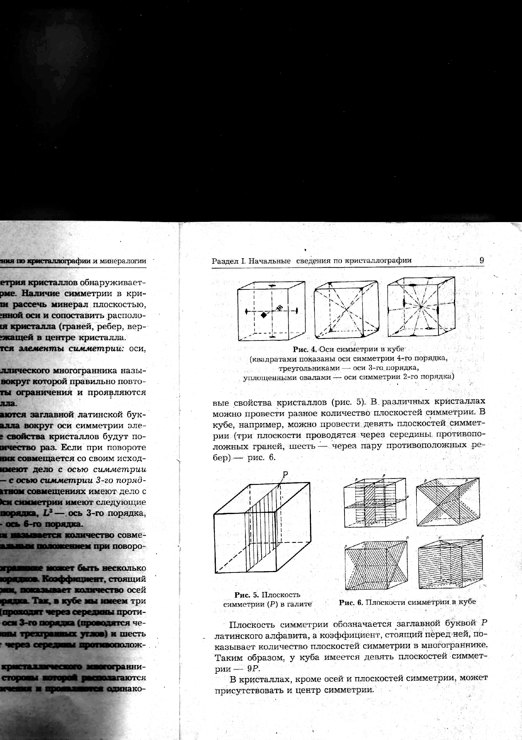

Центр симметрии обозначается заглавной буквой С латинского алфавита. При наличии центра симметрии в кристалле каждой грани отвечает другая грань, равная и параллельная (может быть и обратно-параллельная) первой. В кристаллах не может быть более одного центра симметрии. В кристаллах любая линия, проходящая через центр симметрии, делится пополам.
Разобранные выше элементы, наблюдаемые в кристаллических многогранниках, — оси, плоскости и центр симметрии — носят названия элементов симметрии кристаллов. Для каждого кристалла эти элементы симметрии записываются в отмеченной последовательности в виде формулы. Для куба, например, она записывается так: 3L⁴4L³6L²9PC. В формуле не ставятся знаки препинания, разделяющие элементы симметрии.
Виды симметрии и сингонии кристаллов. В кристаллах элементы симметрии находятся во взаимосвязи. Благодаря зависимости одних элементов симметрии от других взаимные сочетания их весьма ограниченны. Установлено, что возможны только 32 комбинации различных группировок. Иными словами, в кристаллах наблюдаются 32 кристаллографических класса, или вида симметрии (табл. 1).
Данные 32 вида симметрии были выведены теоретическим путем в 1867 г. русским академиком А.В. Гадолиным и независимо от него И. Гесселем. Позднее все 32 вида симметрии подтверждены на кристаллах. В каждый вид симметрии объединяются кристаллы на основании совокупности элементов симметрии или наличия какого-либо одного определенного элемента симметрии и отсутствия других элементов симметрии. Иными словами, вид симметрии кристалла — это полная совокупность его элементов симметрии.
Виды симметрии кристаллов объединяются в более крупные
группировки, называемые сингониями. Таких сингоний семь: кубическая, гексагональная, тетрагональная, тригональная, ромбическая, моноклинная и триклинная (см. табл. 1).

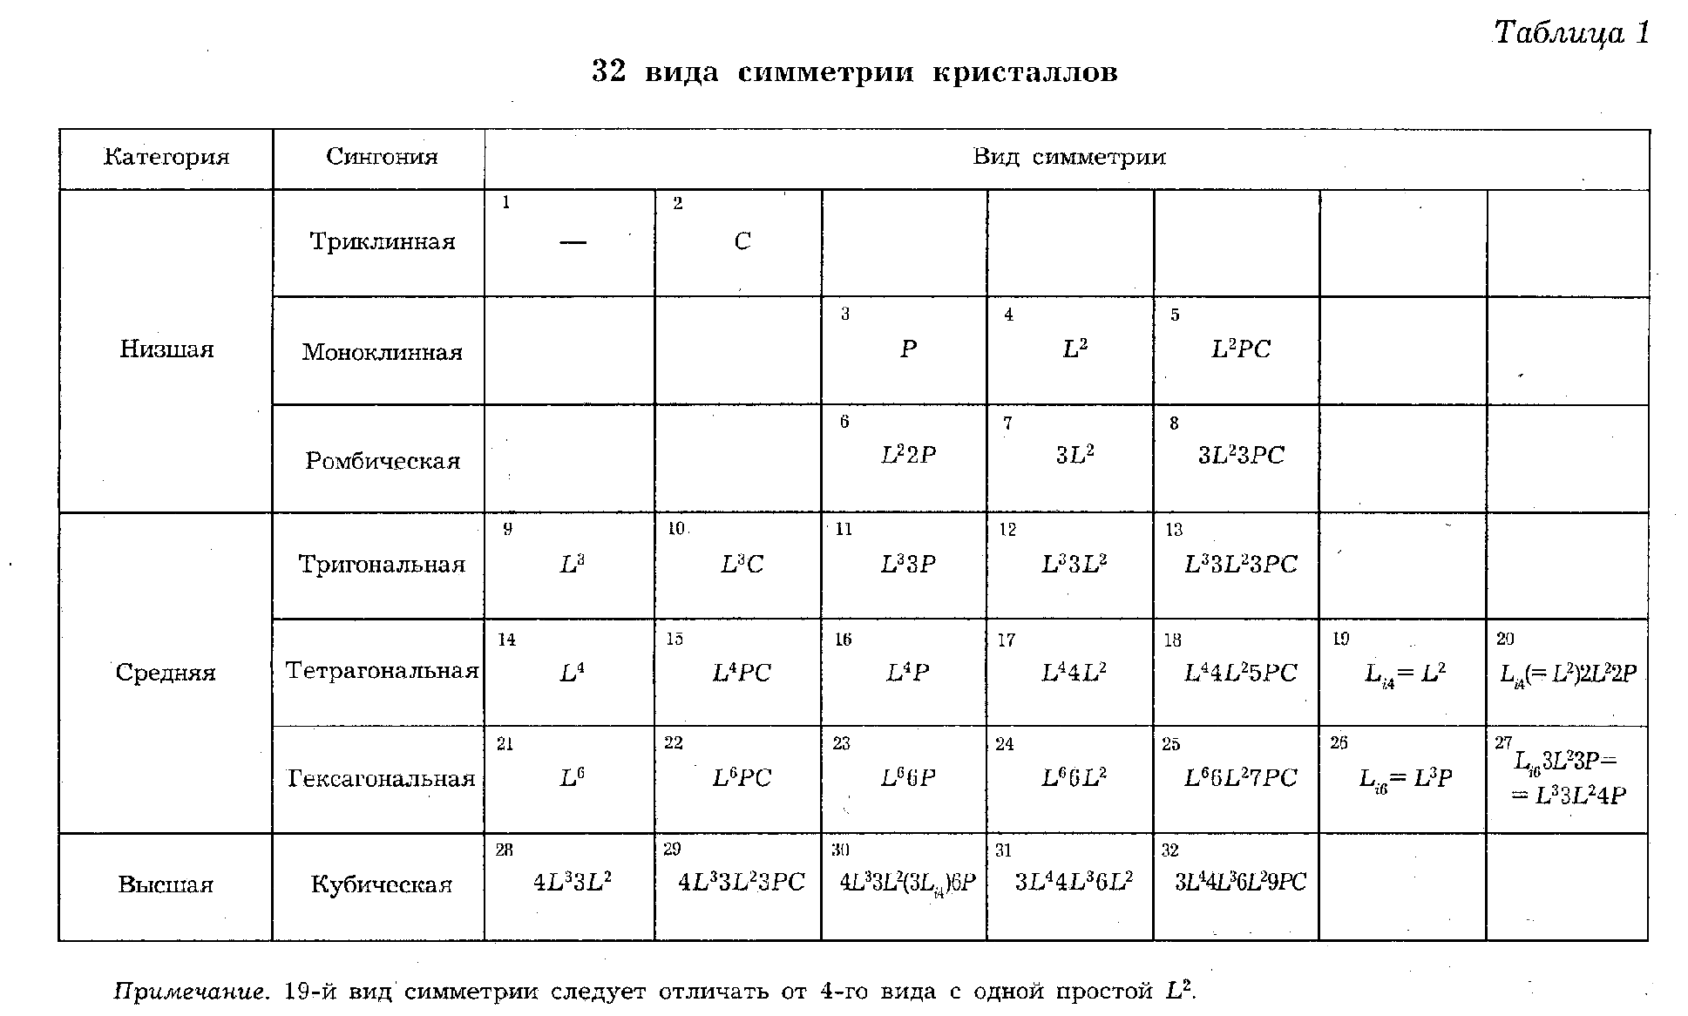
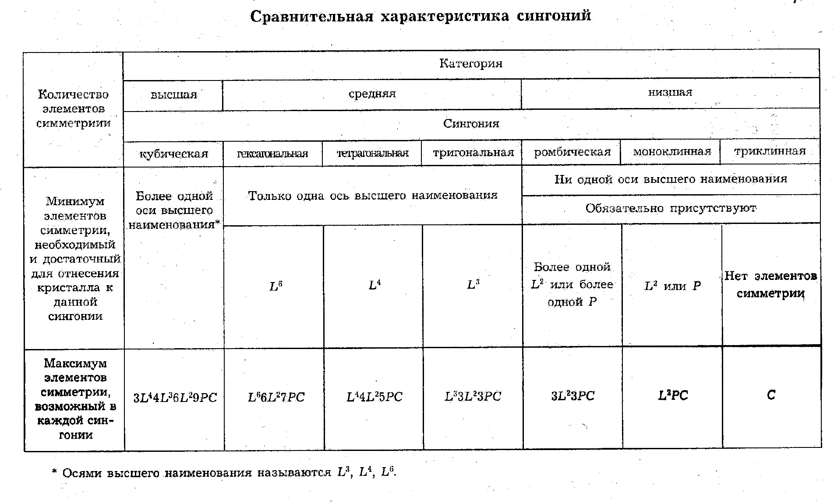

Кристаллы кубической сингонии относятся к высшей категории, гексагональной, тетрагональной и тригональной — к средней категории. Кристаллы ромбической, моноклинной и триклинной сингонии объединены в низшую категорию (см. табл. 1).
Определение сингонии кристаллов после написания формулы производится по прилагаемой таблице (табл. 2).
Простые формы и комбинации простых форм кристаллов. Открытые и закрытые простые формы. Среди кристаллов, как правило, наблюдаются многогранники, состоящие из различных по конфигурации граней. Реже встречаются кристаллы с одинаковыми гранями. Установлено, что определенные формы граней и совокупность различных граней присущи определенным минералам. Знание этих особенностей помогает в диагностике минералов.
Природные многогранники — кристаллы — могут образовывать либо простые формы, либо их комбинации.
Простой формой кристаллов называется совокупность тождественных (равных) граней, связанных элементами симметрии. Грани такой простой формы должны быть одинаковыми по своим физическим и химическим свойствам, а в идеально развитых многогранниках — и по своим очертаниям и величине. Примерами простых форм могут служить куб, тетраэдр, октаэдр, ромбоэдр и др. Если кристалл образован несколькими видами граней, это комбинация нескольких простых форм.
Комбинацией простых форм называется сочетание двух или нескольких простых форм кристаллов, объединенных элементами симметрии. В природе среди кристаллов наблюдаются 47 простых форм. Для кристаллов каждой сингонии характерны свои определенные простые формы (рис. 7—10).
Для кристаллов кубической сингонии характерны только такие простые формы: куб, октаэдр, тетраэдр, тригон-тритетраэдр, тетрагон-тритетраэдр, пентагон-тритетраэдр, ромбододекаэдр, пентагон-додекаэдр, тетрагексаэдр, гексатетраэдр, дидодекаэдр, тетрагон-триоктаэдр, тригон-триоктаэдр, пентагон-триоктаэдр и гексаоктаэдр (рис. 7).
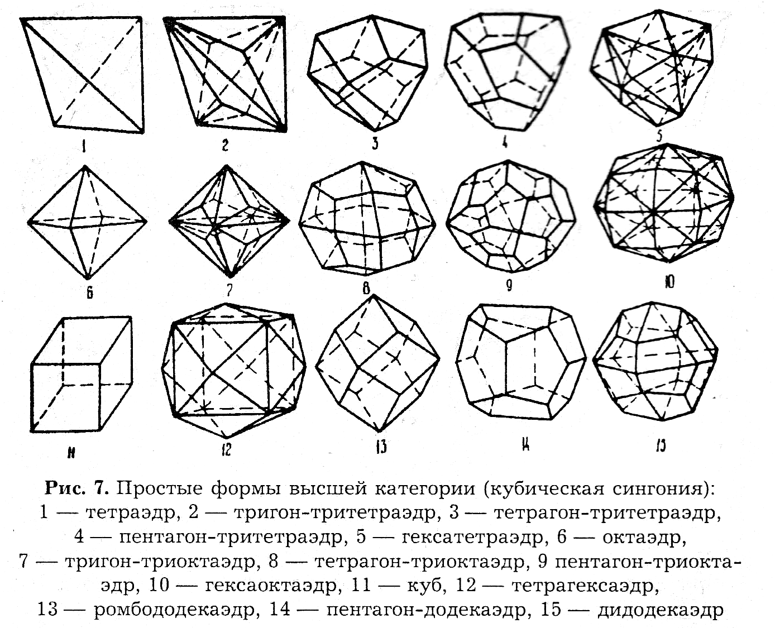

Перечисленные 15 простых форм кристаллов кубической сингонии не могут встречаться ни в одной из сингоний средней и низшей категорий.
В средней категории наблюдаются 25 простых форм кристаллов, присутствие которых невозможно ни в высшей, ни в низшей категориях. Это различные пирамиды, призмы (рис. 8). Среди простых форм средней категории также встречаются различные дипирамиды, три трапецоэдра — тригональный, тетрагональный, гексагональный, а также два скаленоэдра (тетрагональный и дитригональный) и ромбоэдр (рис. 9).
Трапецоэдры отличаются от дипирамид тем, что нижняя их половина смещена по отношению к симметричной верхней на некоторый угол. Ромбоэдр получается при деформации куба вдоль оси третьего порядка.
В средней категории встречается также тетрагональный тетраэдр. В отличие от тетраэдра кубической сингонии у него

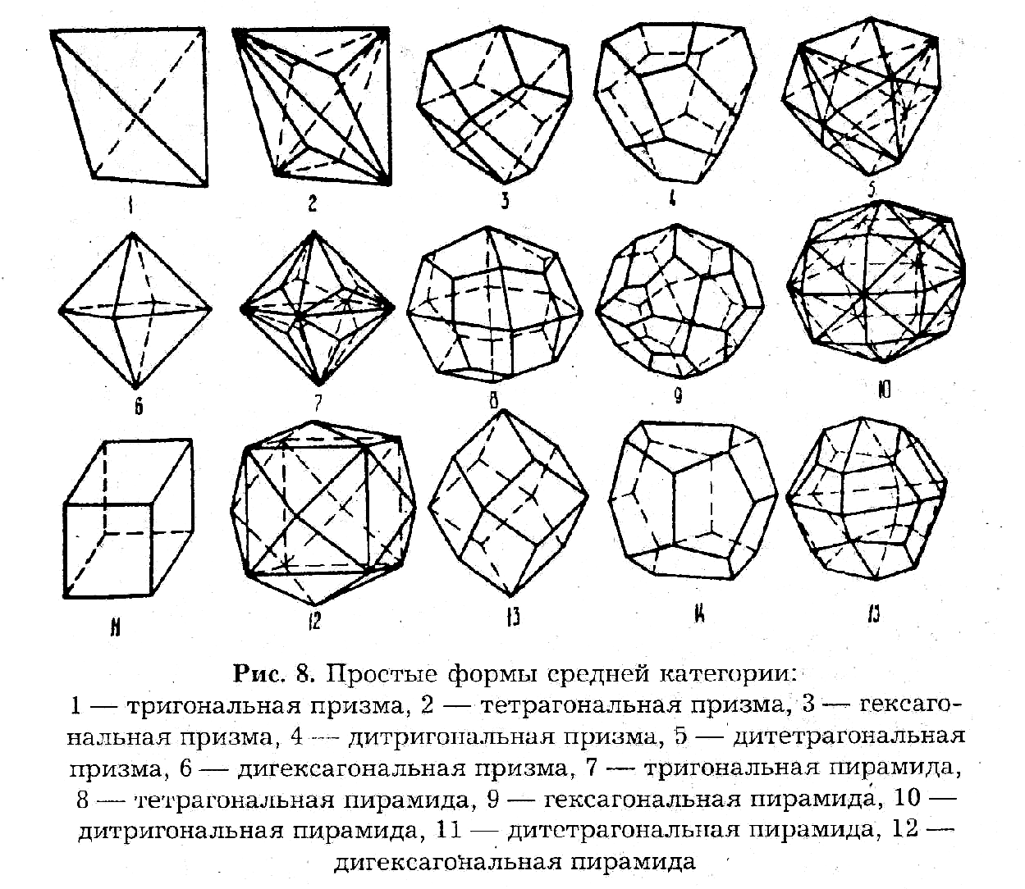

грани — равнобедренные треугольники, а не равносторонние; в отличие от ромбического тетраэдра в сечении он дает квадрат. Скаленоэдры получаются при удвоении граней тетраэдра и ромбоэдра (рис. 9).
В низшей категории присутствуют свои особые простые формы, невозможные в кубической сингонии: моноэдр, пинакоид, диэдр, ромбическая пирамида, ромбическая призма, ромбический тетраэдр, ромбическая дипирамида. Их всего семь.
Следует отметить, что моноэдр и пинакоид могут встречаться и в кристаллах средней категории. Ромбическая призма может присутствовать как в ромбической, так и в моноклинной сингониях. Простые формы кристаллов низшей категории приведены на рис. 10.

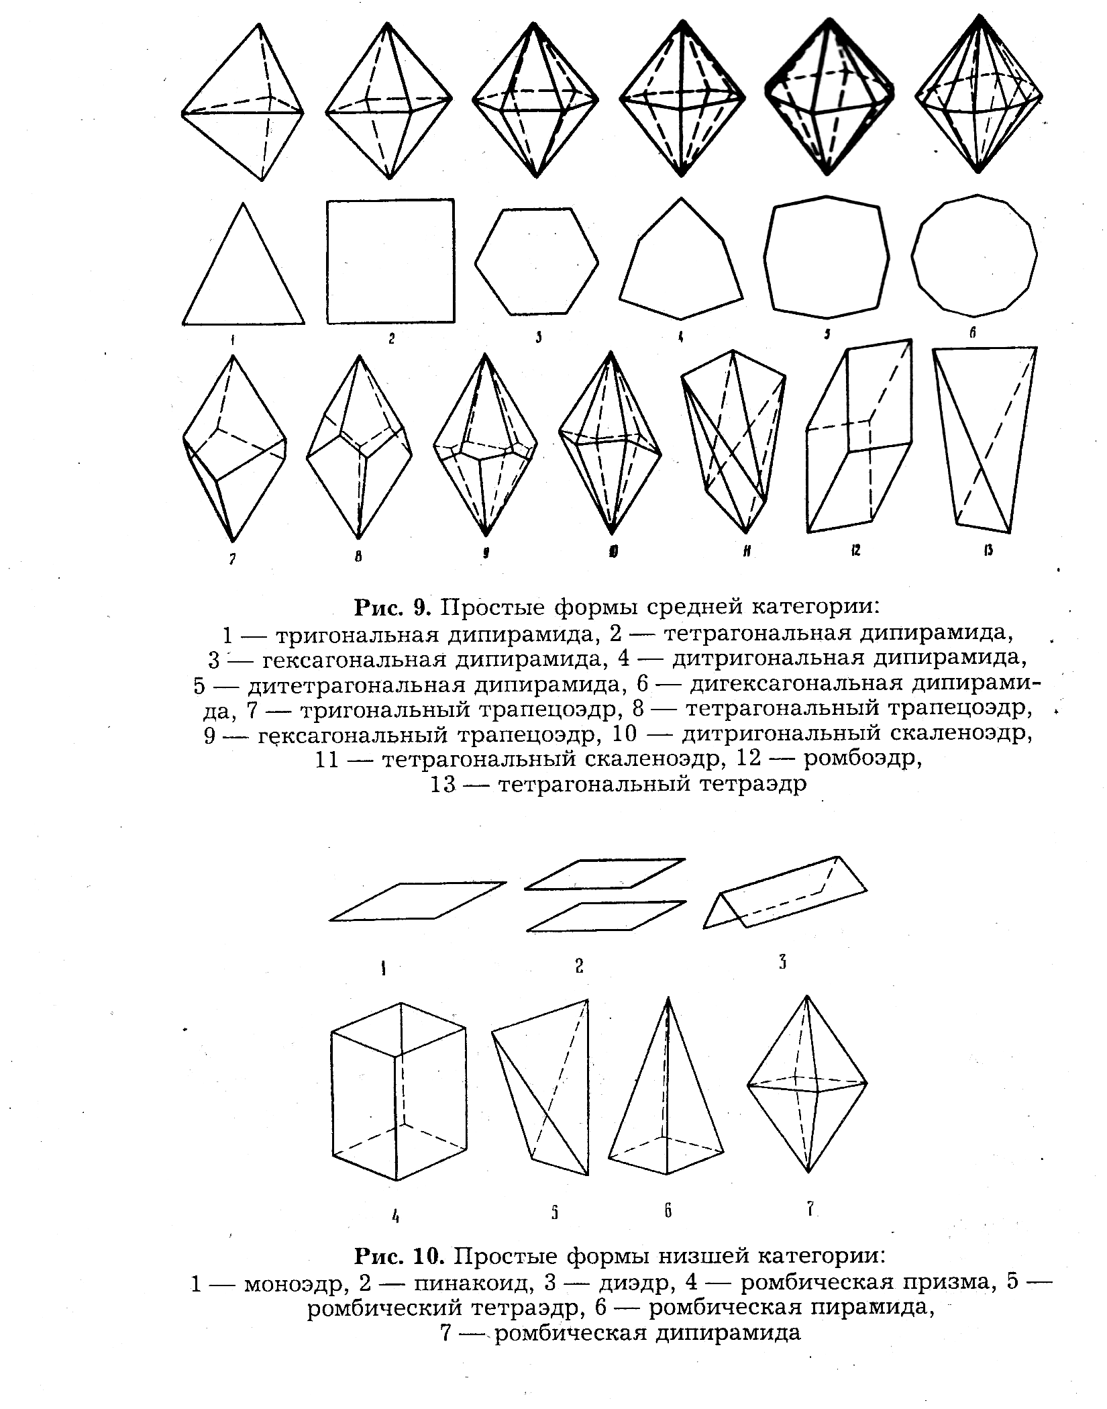

Следует отметить, что и среди простых форм средней категории некоторые простые формы могут встречаться в разных сингониях. Например, тригональная и гексагональная призмы, тригональная и гексагональная пирамиды могут наблюдаться как среди кристаллов тригональной сингонии, так и среди кристаллов гексагональной.
Простые формы образуют великое множество комбинаций. Этим и объясняется то разнообразие геометрических форм, которое присуще природным многогранникам.
Открытые и закрытые простые формы кристаллов. В кристаллографии в отличие от геометрии имеют дело не только с закрытыми, но и с открытыми формами., Если простая форма со всех сторон замыкает пространство, она называется закрытой. Например, куб, тетраэдр, октаэдр, дипирамида являются закрытыми простыми формами.
Однако среди простых форм имеются и такие, которые не полностью замыкают пространство. Например, призмы, пирамиды. Такие формы называются открытыми. Эти формы могут существовать на реальном кристалле только в сочетании с другими простыми формами, образуя комбинации простых форм. Например, кристалл в форме тригональной пирамиды (см. рис. 8) представляет сочетание двух простых форм — пирамиды и моноэдра, а тригональная призма состоит из граней призмы и пинакоида (двух параллельных и равных граней).

